姓名：黄洋燕 | 专业： 物联网工程 | 班级：20181191 | 学号：2018119115
科目：嵌入式应用系统开发 |  | 实验日期：2021.6.20
实验题目：软件定时器
【实验目的】
◆ 使用STM32单片机实现软件定时器实验
【实验内容】
1.实验设备
硬件：PC机一台
◆ STM32F103C8

软件：keli 5

- 实验内容
在LiteOS中创建了两个软件定时器，其中一个软件定时器是单次模式，5000Tick调用一次回调函数，另一个软件定时器是周期模式， 1000Tick调用一次回调函数，在回调函数中输出相关信息。

- 实验效果
在电脑上打开串口调试助手，然后复位开发板就可以在调试助手中看到串口的 打印信息，在串口调试助手中可以看到运行结果：每1000个Tick时候软件定时器就会触发一次回调函数，当5000个Tick到来的时候，触发软件定 时器单次模式的回调函数。

【实验结果】
主要代码：

/* 定义定时器句柄（ID） */
UINT16 Timer1_Handle;
UINT16 Timer2_Handle;

/* 主函数 */
int main(void)
{
//定义一个返回类型变量，初始化为LOS_OK
UINT32 uwRet = LOS_OK;

/* 板载相关初始化 */
BSP_Init();

printf("Timer1_Callback只执行一次就被销毁\n");
printf("Timer2_Callback则循环执行\n");

/* LiteOS 内核初始化 */
uwRet = LOS_KernelInit();

if (uwRet != LOS_OK)
{
printf("LiteOS 核心初始化失败！失败代码0x%X\n",uwRet);
return LOS_NOK;
}

/* 创建APP应用任务，所有的应用任务都可以放在这个函数里面 */
uwRet = AppTaskCreate();
if (uwRet != LOS_OK)
{
printf("AppTaskCreate创建任务失败！失败代码0x%X\n",uwRet);
return LOS_NOK;
}

/* 开启LiteOS任务调度 */
LOS_Start();

//正常情况下不会执行到这里
while(1);
}

/* 任务创建 */
static UINT32 AppTaskCreate(void)
{
/* 定义一个返回类型变量，初始化为LOS_OK */
UINT32 uwRet = LOS_OK;

/* 创建一个软件定时器定时器*/
uwRet = LOS_SwtmrCreate(5000, /* 软件定时器的定时时间*/
LOS_SWTMR_MODE_ONCE, /* 软件定时器模式 一次模式 */
(SWTMR_PROC_FUNC)Timer1_Callback, /* 软件定时器的回调函数 */
&Timer1_Handle, /* 软件定时器的id */
0);
if (uwRet != LOS_OK)
{
printf("软件定时器Timer1创建失败！\n");
}
uwRet = LOS_SwtmrCreate(1000, /* 软件定时器的定时时间（ms）*/
LOS_SWTMR_MODE_PERIOD, /* 软件定时器模式 周期模式 */
(SWTMR_PROC_FUNC)Timer2_Callback, /* 软件定时器的回调函数 */
&Timer2_Handle, /* 软件定时器的id */
0);
if (uwRet != LOS_OK)
{
printf("软件定时器Timer2创建失败！\n");
return uwRet;
}

/* 启动一个软件定时器定时器*/
uwRet = LOS_SwtmrStart(Timer1_Handle);
if (LOS_OK != uwRet)
{
printf("start Timer1 failed\n");
return uwRet;
}
else
{
printf("start Timer1 sucess\n");
}
/* 启动一个软件定时器定时器*/
uwRet = LOS_SwtmrStart(Timer2_Handle);
if (LOS_OK != uwRet)
{
printf("start Timer2 failed\n");
return uwRet;
}
else
{
printf("start Timer2 sucess\n");
}

return LOS_OK;
}

/* 软件定时器回调函数1 */
static void Timer1_Callback(UINT32 arg)
{
UINT32 tick_num1;

TmrCb_Count1++; /* 每回调一次加一 */
LED1_TOGGLE;
tick_num1 = (UINT32)LOS_TickCountGet(); /* 获取滴答定时器的计数值 */

printf("Timer_CallBack_Count1=%d\n", TmrCb_Count1);
printf("tick_num1=%d\n", tick_num1);
}

/* 软件定时器回调函数2 */
static void Timer2_Callback(UINT32 arg)
{
UINT32 tick_num2;

TmrCb_Count2++; /* 每回调一次加一 */
LED2_TOGGLE;
tick_num2 = (UINT32)LOS_TickCountGet(); /* 获取滴答定时器的计数值 */

printf("Timer_CallBack_Count2=%d\n", TmrCb_Count2);

printf("tick_num2=%d\n", tick_num2);

}

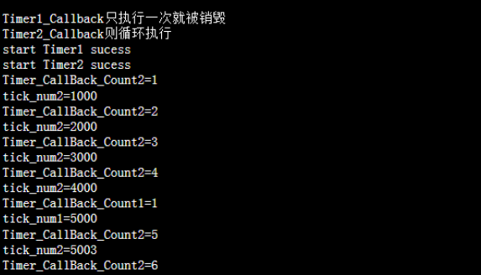]

【教师评语和成绩】

成绩： 指导教师： 日期：

